8 июня начала работать тематическая смена по направлению «Экология-2021» для учащихся 5-6 классов

8 июня 2021 года прошел первый день тематической недели «Экология-2021»
ХХ век прошёл под лозунгом: «Мы не можем ждать милостей от природы. Взять их у неё — наша задача». Люди использовали знание законов природы для её варварской эксплуатации, что обеспечило им невиданный ранее материальный комфорт. Но за все в этой жизни нужно платить и человечество платит высокую цену за убийство природы. Экологическая ситуация в мире ухудшается с каждым днем и каждый из нас участвует в этом.
Совместно с ребятами мы решили оформить информационный стенд «Планета Земля в беде», где отражены факты и цифры по экологической ситуации в мире.
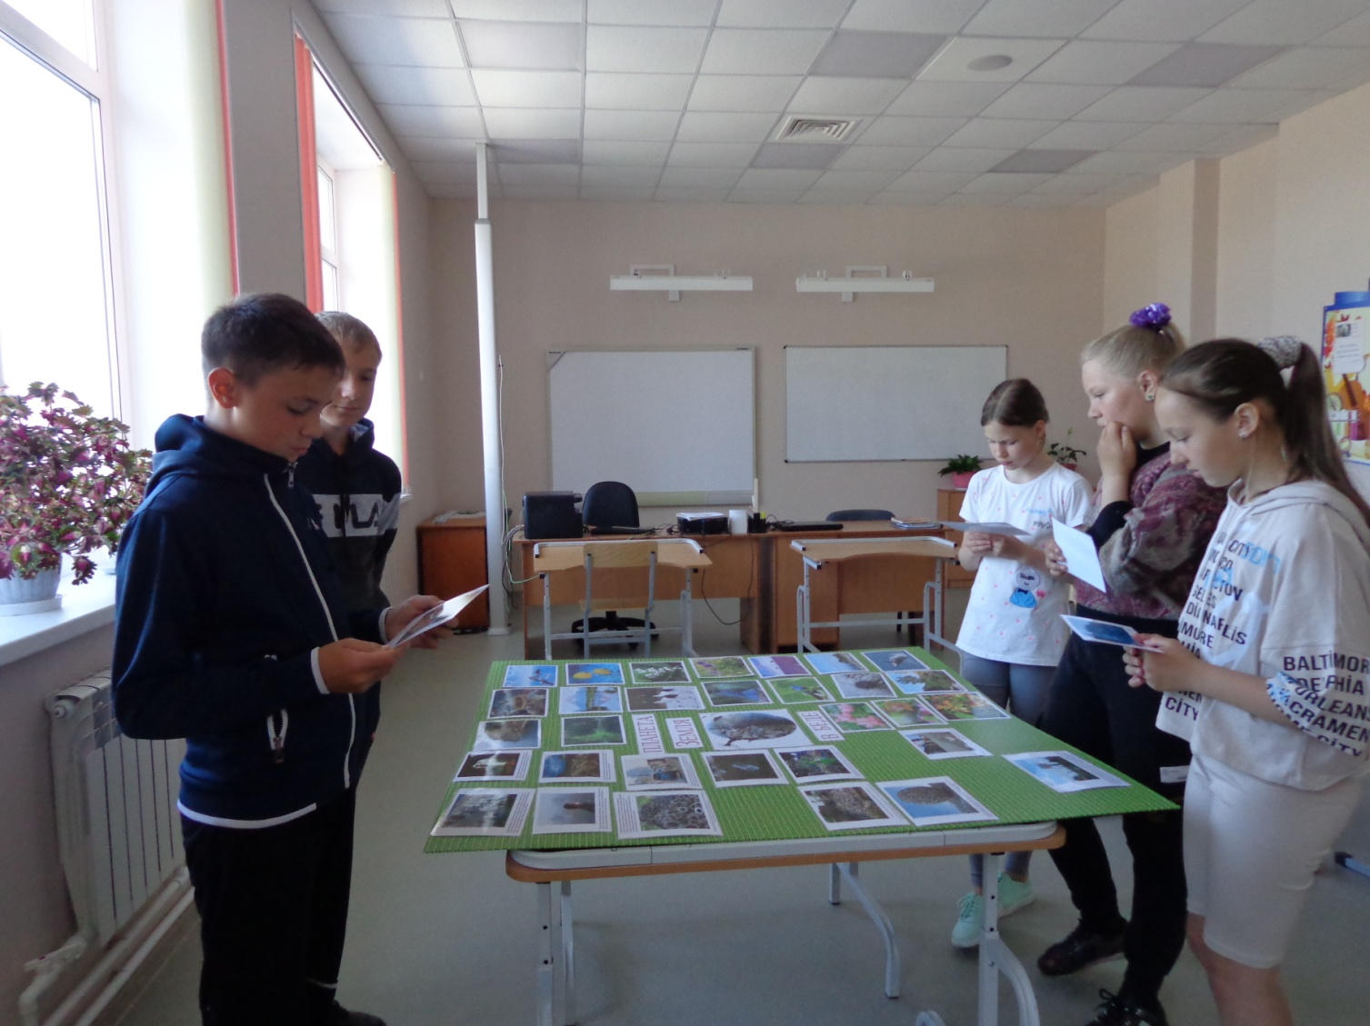
На экологической 5 minки ребята сами выбирают информацию, которую хотят донести до остальных участников.
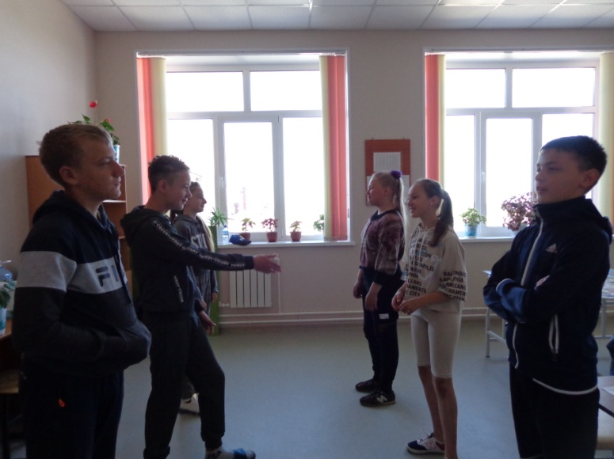
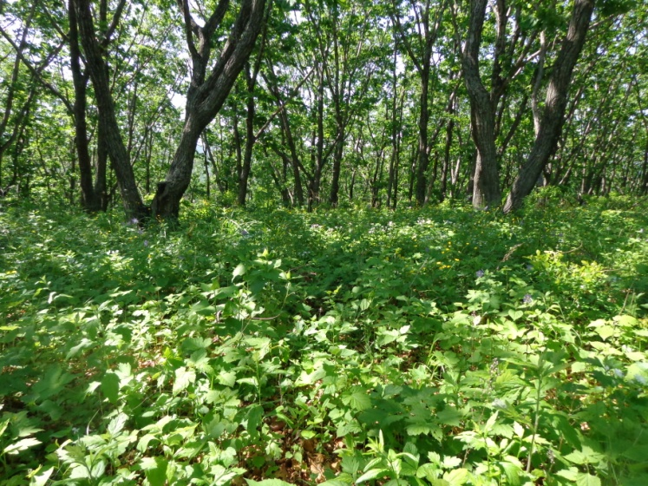
На интегрированном занятии «Лес- наш дом» была показала связь математики с экологией с помощью решения прикладной задачи, освежили в памяти вычислительные навыки, степень числа. Виды леса определяли устным счётом. В лесу, как в любом доме есть этажи – ярусы леса и пароды каких деревьев растут там; как надо вести себя в лесу- со всем этим участники познакомились на занятии. Ребята работали в командах.
Перед выходом в лес ребята прошли инструктаж «Правила поведения в лесу».
Цель похода - найти и сфотографировать растения, занесённые в Красную книгу – Венерин башмачок и Пион молочноцветковый, а также другие травянистые растения и не только растения, для оформления стенда «В родной природе столько красоты!»
В школьном дворе отработали навыки управления квадрокоптером .
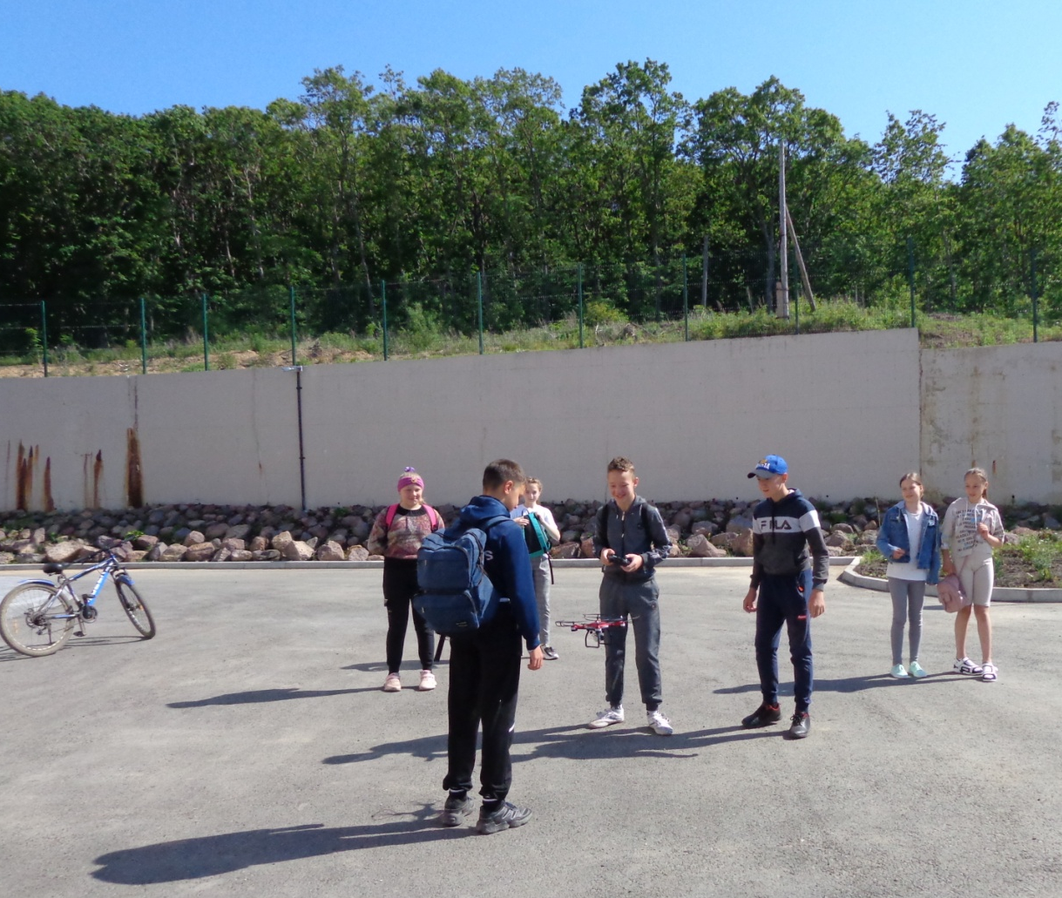
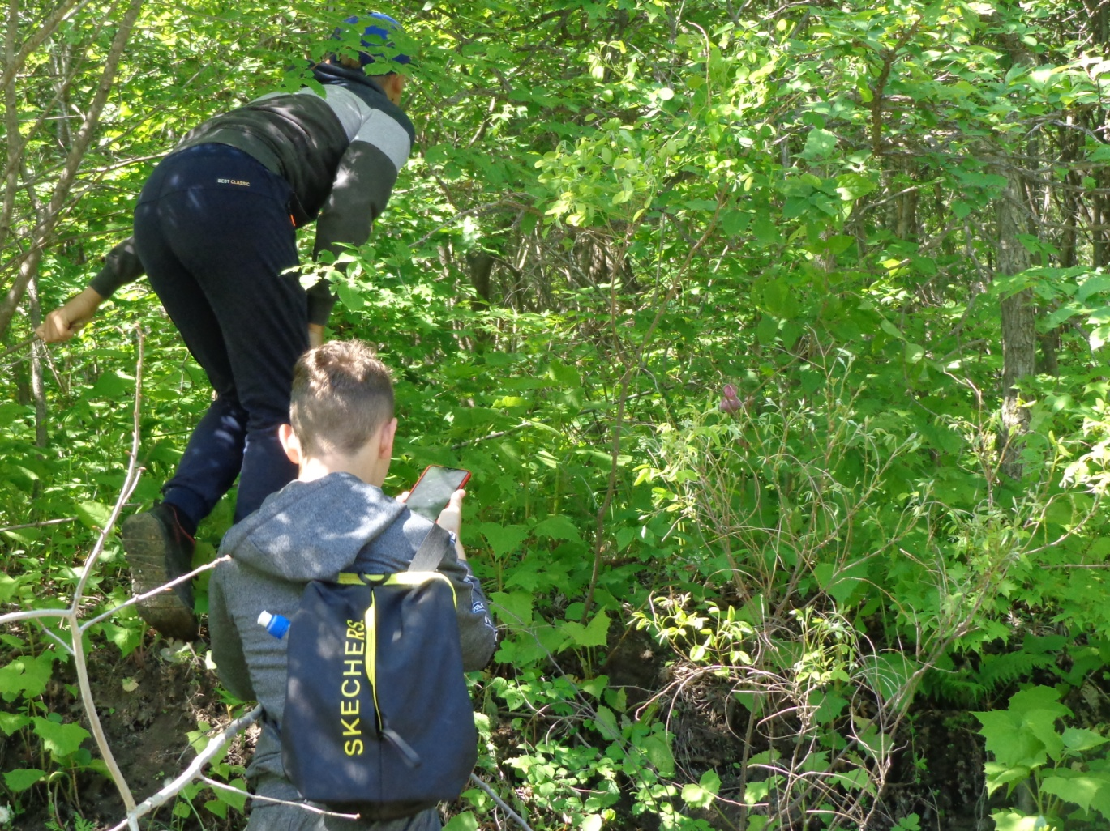
Поиск краснокнижных растений

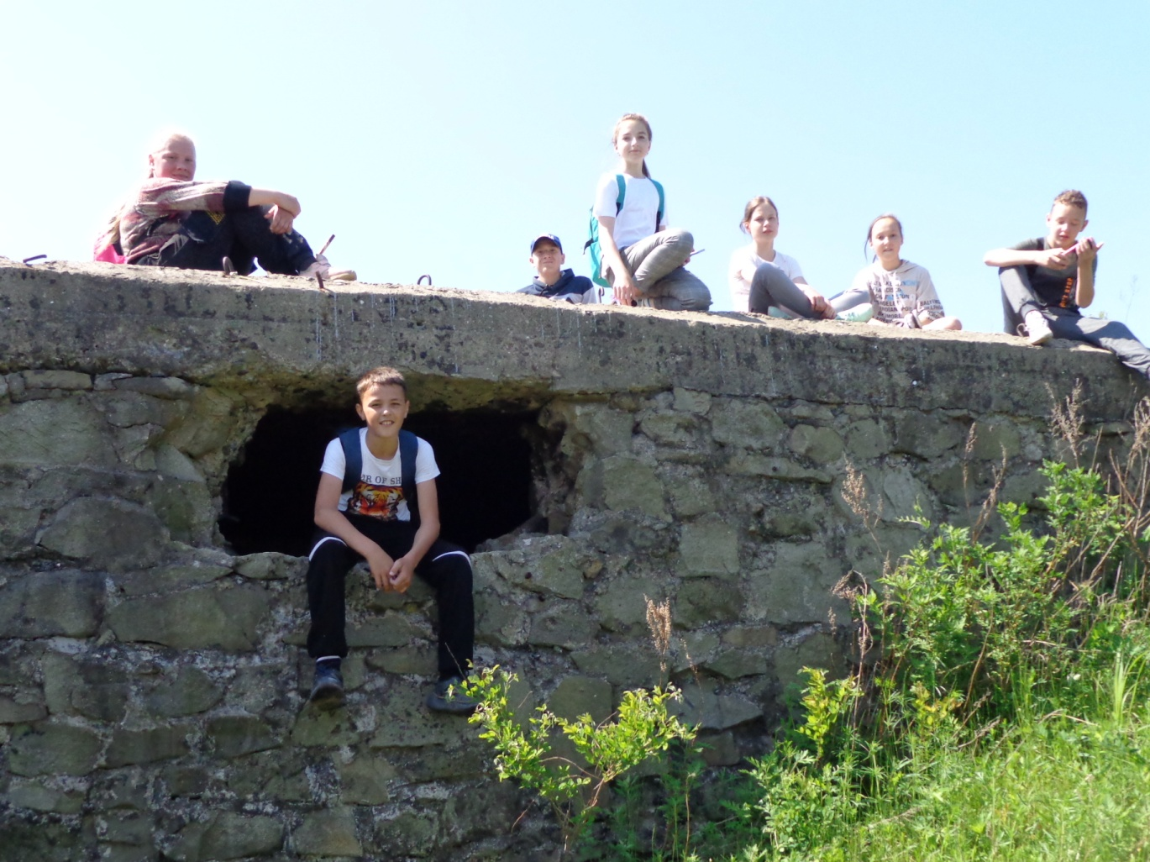
Самая высокая точка (ДОТ)
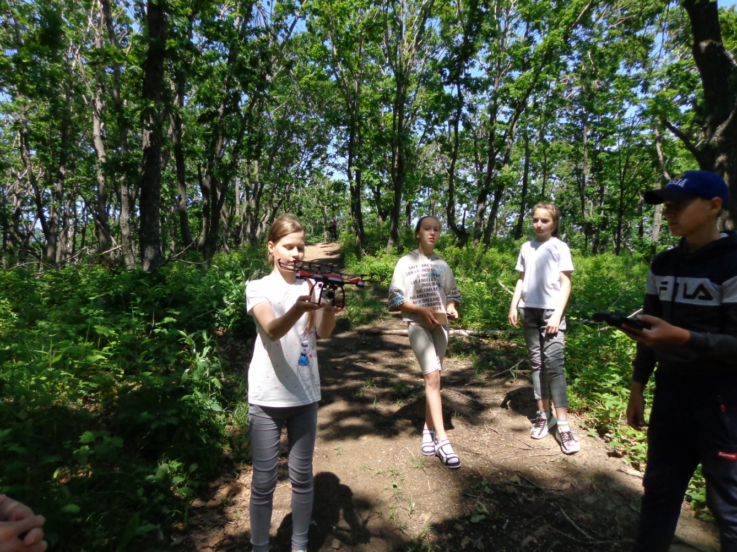
Поиск «потерявшегося» человека в лесу с помощью квадрокоптера
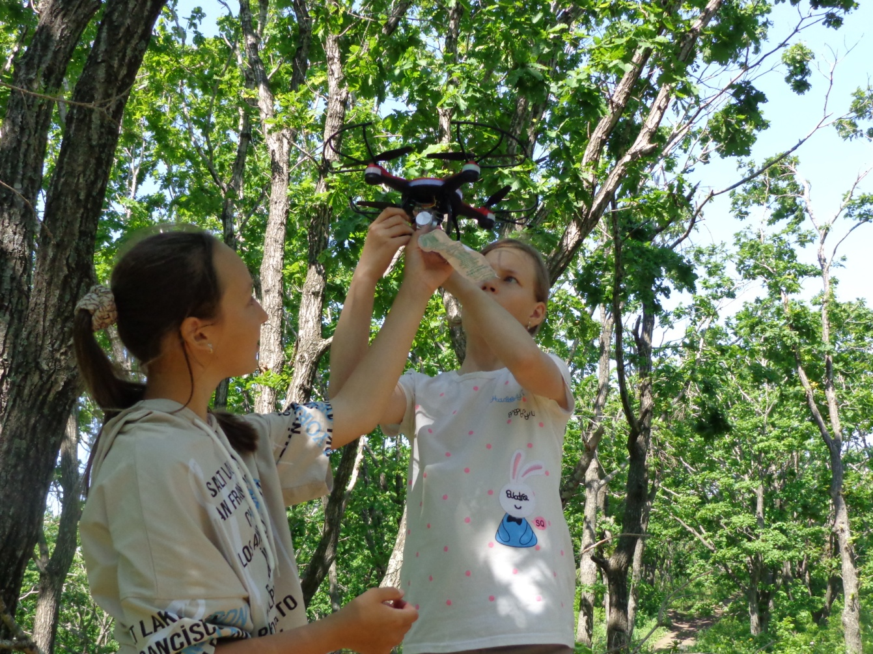
Доставка медикаментов с помощью квадрокоптера

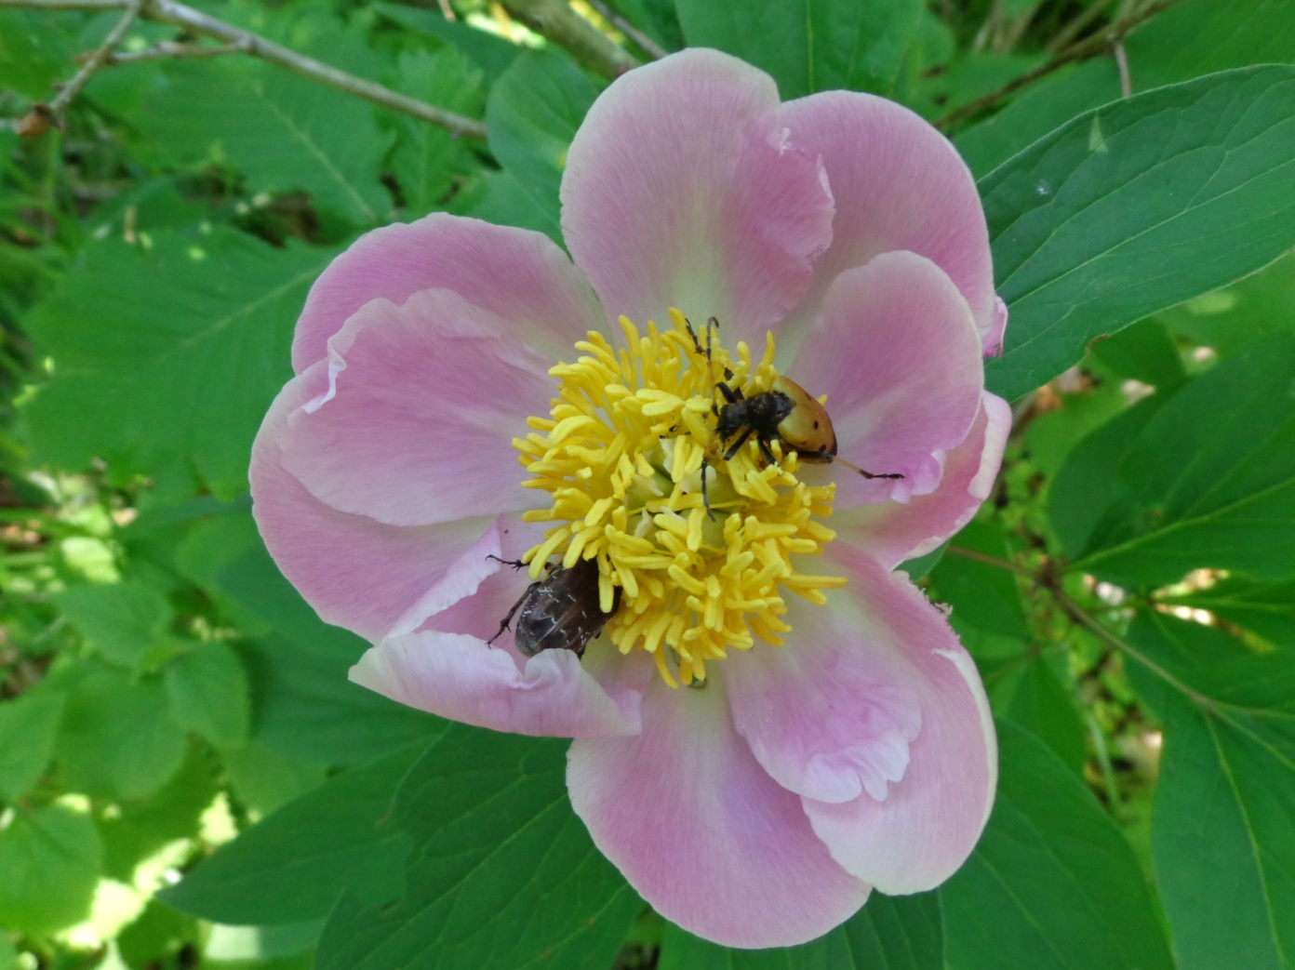
Прекрасное рядом
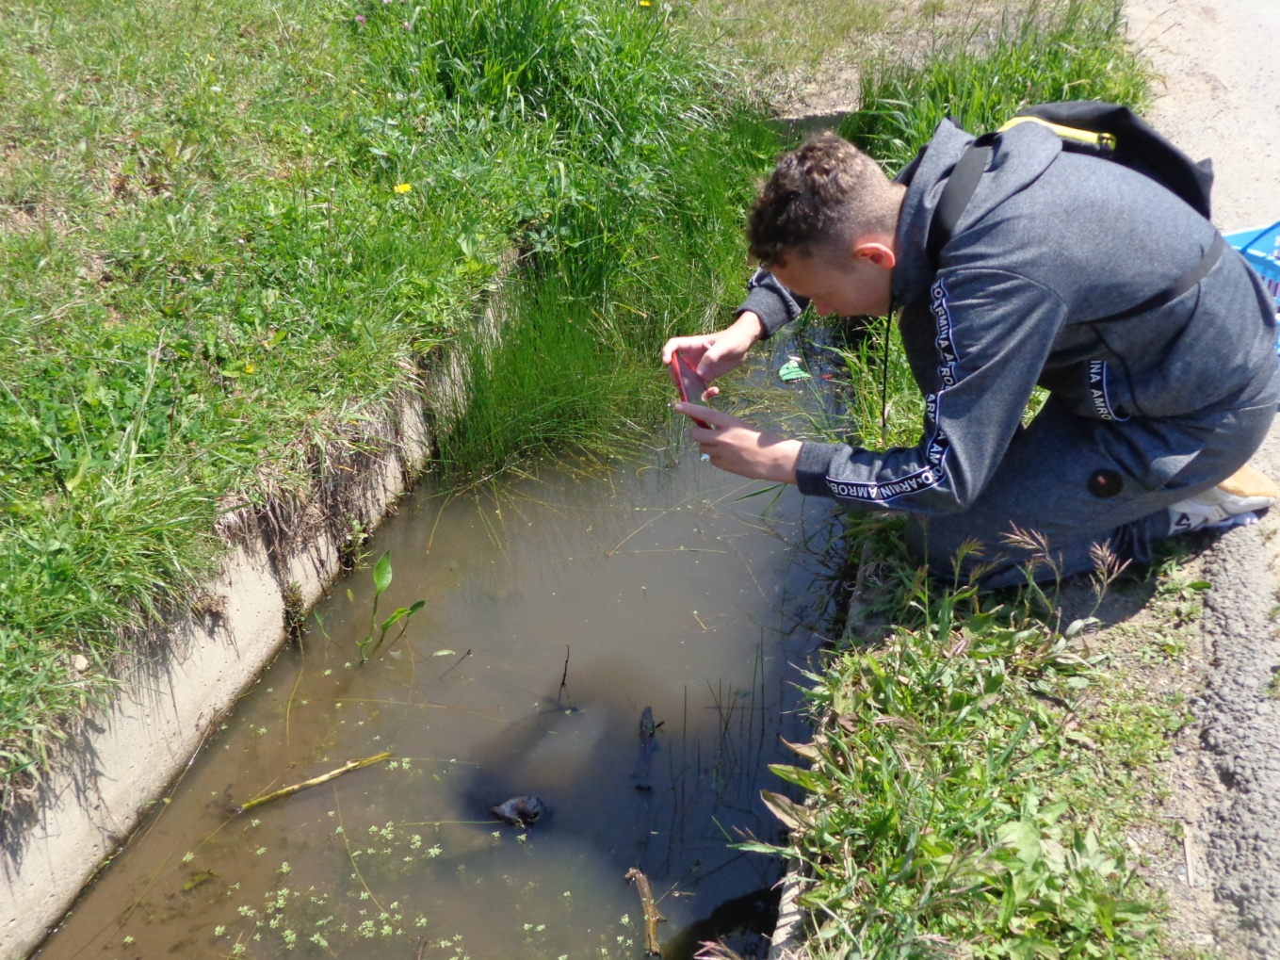
Царство лягушек

Экология важна для всех нас, потому что Земля - наш общий дом

